Пресс-релиз
29 июля 2020 года

Мобильный офис в твоём смартфоне

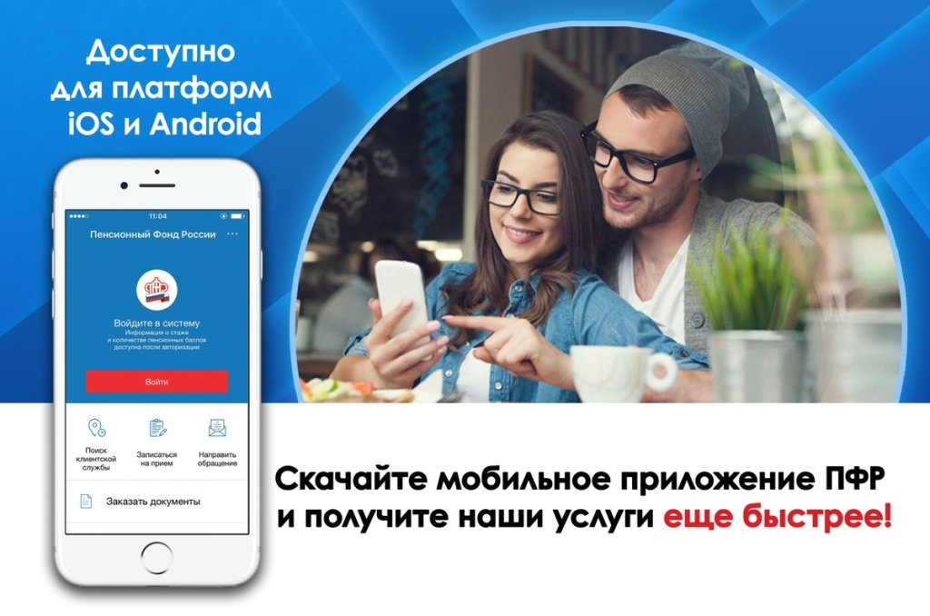

Управление ПФР в Колпинском районе информирует.
Получить информацию о состоянии своего лицевого счёта в ПФР, проверить, перечислил ли работодатель страховые взносы, а также записаться на приём и заказать нужные справки и документы стало ещё проще.
Теперь государственные услуги и сервисы ПФР доступны на вашем смартфоне, что особенно актуально в условиях действующих ограничений из-за сложившейся эпидемиологической обстановки.
Бесплатное приложение ПФР, доступное для платформ iOS и Android, даёт возможность пользователям мобильных устройств воспользоваться ключевыми функциями, которые представлены в Личном кабинете https://es.pfrf.ru/ на сайте Пенсионного фонда http://www.pfrf.ru/. Приложение одинаково востребовано и у пенсионеров, и у тех, кто пока только формирует пенсионные права.
Для входа в приложение необходимо ввести четырёхзначный пин-код и пройти авторизацию с помощью подтверждённой учётной записи на портале госуслуг https://www.gosuslugi.ru/. Подтвердить упрощённую или стандартную учётную запись можно в клиентских службах ПФР или в МФЦ. В дальнейшем вход осуществляется через этот пин-код.
С помощью приложения можно записаться на приём, заказать справку и документы, направить обращение в онлайн-приёмную ПФР, узнать адреса ближайших клиентских служб и графики их работы, воспользоваться пенсионным калькулятором и узнать условный размер своей будущей пенсии.
После авторизации будут доступны сведения о состоянии индивидуального лицевого счёта, о размере назначенной пенсии и других социальных выплат, о размере материнского (семейного) капитала (его оставшейся части) и др.

